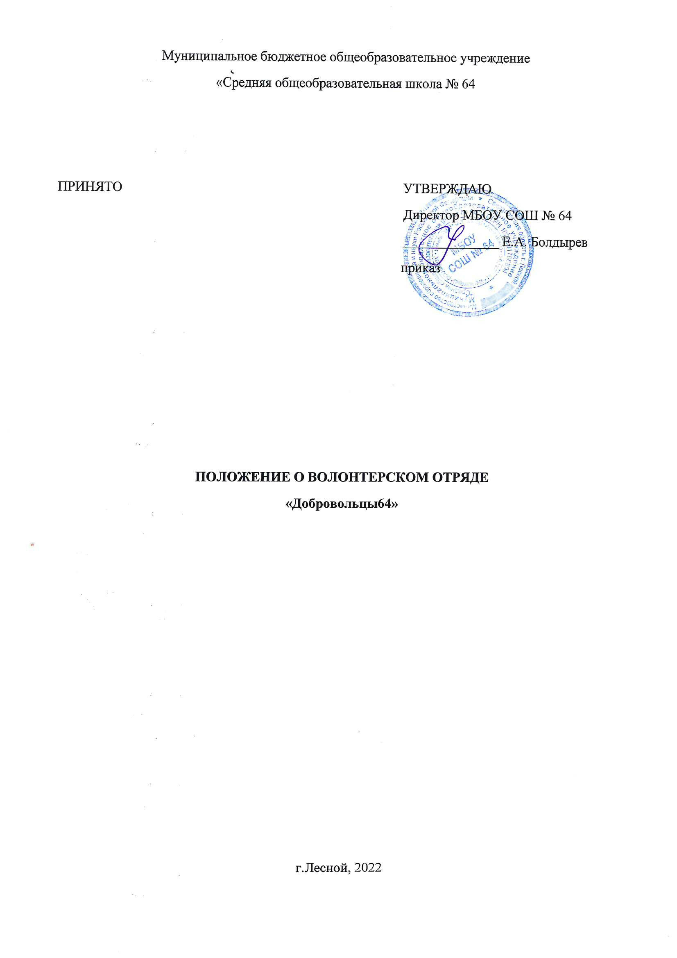
1. Общие положения
1.1. Настоящее Положение о волонтерском отряде «Добровольцы64» (далее – Отряд) устанавливает основы регулирования и направления волонтерской деятельности в Муниципальном бюджетном общеобразовательном учреждении «Средняя общеобразовательная школа №64».
1.2. Настоящее положение разработано в соответствии с международными актами в области защиты прав детей: Конвенцией ООН о правах ребенка, Федеральным законом «Об образовании в Российской Федерации» от 29.12.2012 №273-ФЗ, Федеральным законом «Об основных гарантиях прав ребенка в Российской Федерации» от 24.07.1998 №124-ФЗ, Семейного кодекса РФ от 29.12.1995 №223-ФЗ, Федеральным законом «О благотворительной деятельности и добровольчестве (волонтерстве)» от 11.08.1995 №135-ФЗ (ред. от 08.12.2020).
1.3.В состав волонтерского Отряда входят сотрудники образовательной организации, обучающиеся, родители.
1.4. Деятельность Отряда осуществляется в тесном сотрудничестве с администрацией школы, учителями, классными руководителями, родителями обучающихся (законными представителями), руководителями кружков, секций, исполнительными органами власти, с общественными организациями, связанными с обеспечением развития и воспитания детей, детскими домами, дошкольными учреждениями, реабилитационными центрами и др.
1.5. Проведение любых видов волонтерской деятельности запрещено без согласия родителей (законных представителей) несовершеннолетнего обучающегося.
1.6. Основными принципами работы Отряда являются:
- Добровольность – никто не может быть принужден действовать в качестве добровольца.
- Безвозмездность – труд добровольцев не оплачивается, добровольцы оказывают безвозмездную помощь и осуществляют безвозмездную работу.
- Ответственность – добровольцы, взявшие на себя ту или иную работу, принимают на себя личную ответственность за ее качественное выполнение и доведение до конца.
- Уважение – добровольцы уважают достоинство, особенности и культуру всех людей.
- Равенство – добровольцы признают равные возможности участия каждого в коллективной деятельности.
- Самосовершенствование – добровольцы признают, что добровольческая деятельность способствует их личному совершенствованию, приобретению новых знаний и навыков, проявлению способностей и возможностей, самореализации.
- Нравственность – следуя в своей деятельности морально-этическим нормам, добровольцы, личным примером содействуют формированию и распространению в обществе духовно-нравственных и гуманистических ценностей.

2. Цель и задачи волонтерского отряда.
2.1. Цель: формирование ценностей в молодежной культуре, направленных на оказание социальной помощи.
2.2. Задачи:
- Развитие высоких нравственных качеств путём пропаганды идей добровольного труда на благо общества;
- Привлечение учащихся к решению социально значимых проектов;
- Профилактика вредных привычек (наркомании, алкоголизма, табакокурения);
- Развитие позитивной мотивации обучающихся к ведению ЗОЖ и повышение уровня культуры здоровья участников педагогического процесса;
- Внедрение социальных проектов, социальных программ, мероприятий, акций и участие в них;
- Формирование социальных навыков;
- Организация досуга детей из детских домов, реабилитационных центров, детских садов, пожилых людей из домой престарелых, ветеранов.

3. Организация деятельности волонтерского Отряда
3.1. Назначение на должность и освобождение от неё руководителя Отряда осуществляется приказом директора образовательного учреждения.
3.2. Участники Отряда организуют свою деятельность в соответствии с должностными инструкциями и принципами, перечисленными в п.1.6. данного Положения.
3.3. Основными направлениями деятельности руководителя и участников волонтерского Отряда являются:
Руководитель:
- организация перспективного и текущего планирования деятельности волонтерского Отряда;
- обеспечение выполнения требований нормативно-правовых актов к содержанию и результатам комплексного сопровождения участников Отряда во время проведения мероприятий и подготовки к ним;
Руководитель волонтерского Отряда выполняет следующие функции:
- координирует работу участников Отряда по выполнению годового, текущего плана деятельности;
- информирует участников Отряда необходимой информацией по вопросам нормативно правового обеспечения;
- разрабатывает социальные проекты, мероприятия, акции;
- привлечение новых единомышленников к участию в волонтерской деятельности;
- в конце учебного года представляет отчет о работе Отряда руководителю образовательного учреждения.
Педагог-психолог:
- обеспечение благоприятного психологического климата в коллективе.
Родители:
- предоставление заявление на разрешение участия ребенка в волонтерском Отряде;
- личное участие в проведении благотворительных мероприятий, акций;
Классный руководитель:
- сотрудничество с Отрядом, оказание помощи в организации мероприятий, акций.
Обучающиеся:
- активное участие в организации и проведении запланированных мероприятий, акций.
3.4. Волонтерский Отряд работает в тесном контакте с учреждениями и организациями образования, здравоохранения, общественными организациями, оказывающими безвозмездную помощь нуждающимся слоям населения.

4. Основные направления деятельности Отряда:
4.1. Информационно-просветительское, социальное, патриотическое, экологическое, культурное, спортивное, медиа и др.

5. Виды добровольческой деятельности.
5.1. Виды добровольческой деятельности:
- оказание конкретной помощи обучающимся, незащищённым слоям населения, охрана окружающей среды;
- разработка и реализация социальных проектов, мероприятий и акций;
- развитие и реализации проектов, направленных на пропаганду идей здорового образа жизни среди молодежи, профилактику курения, алкоголизма, употребления наркотиков;
- привлечение единомышленников к участию в профилактической работе.

6. Права и обязанности волонтёров:
6.1. Волонтер имеет право:
- добровольно вступать в волонтерское движение;
- добровольно выходить из состава участников волонтерского движения;
- самостоятельно планировать свою деятельность и проявлять инициативу, свободно выражать личное мнение;
- осуществлять свою деятельность исходя из своих устремлений, способностей и потребностей, если она не противоречит Конвенции по правам ребенка, Конституции Российской Федерации, федеральным законам, уставу школы и данному Положению;
- вносить предложения при обсуждении форм и методов осуществления волонтерской деятельности в отряде, организации, с которой он сотрудничает;
- участвовать в управлении добровольческим отрядом через деятельность в органах самоуправления.
6.2. Волонтер обязан:
- знать и соблюдать цели, задачи и принципы своего отряда и укреплять его авторитет, поддерживать и развивать основные идеи движения;
- добросовестно выполнять порученную работу;
- посещать занятия, обучающие семинары, тренинги и так далее для повышения уровня своей подготовленности к волонтерской деятельности.

7. Поощрение волонтёра.
7.1. Виды (способы) поощрение волонтёра:
- Награждение грамотой, дипломом, благодарностью, памятным подарком и др.
- Подготовка публикации о достижениях участника волонтерского движения на сайте школы.

8. Пакет документов участников волонтерского Отряда.
8.1. Пакет документов участников волонтерского Отряда:
- Положение о волонтерском Отряде;
- План работы (перспективный, на год, месяц, неделю, утвержденный директором школы);
- Заявление от родителей на разрешение вступления обучающегося в волонтерский отряд.

